Тема 3 Основные понятия и определения планирования эксперимента

3.1. Основные понятия и определения планирования эксперимента
Под экспериментом будем понимать совокупность операций, совершаемых над объектом исследования с целью получения информации о его свойствах. Эксперимент, в котором исследователь по своему усмотрению может изменять условия его проведения, называется активным экспериментом. Если исследователь не может самостоятельно изменять условия его проведения, а лишь регистрирует их, то это пассивный эксперимент.
Важнейшей задачей методов обработки полученной в ходе эксперимента информации является задача построения математической модели изучаемого явления, процесса, объекта. Ее можно использовать и при анализе процессов и при проектировании объектов. Можно получить хорошо аппроксимирующую математическую модель, если целенаправленно применяется активный эксперимент. Другой задачей обработки полученной в ходе эксперимента информации является задача оптимизации, т.е. нахождения такой комбинации влияющих независимых переменных, при которой выбранный показатель оптимальности принимает экстремальное значение.
Опыт – это отдельная экспериментальная часть.
План эксперимента – совокупность данных определяющих число, условия и порядок проведения опытов.
Планирование эксперимента – выбор плана эксперимента, удовлетворяющего заданным требованиям, совокупность действий направленных на разработку стратегии экспериментирования (от получения априорной информации до получения работоспособной математической модели или определения оптимальных условий). Это целенаправленное управление экспериментом, реализуемое в условиях неполного знания механизма изучаемого явления.
В процессе измерений, последующей обработки данных, а также формализации результатов в виде математической модели, возникают погрешности и теряется часть информации, содержащейся в исходных данных. Применение методов планирования эксперимента позволяет определить погрешность математической модели и судить о ее адекватности. Если точность модели оказывается недостаточной, то применение методов планирования эксперимента позволяет модернизировать математическую модель с проведением дополнительных опытов без потери предыдущей информации и с минимальными затратами.
Цель планирования эксперимента – нахождение таких условий и правил проведения опытов при которых удается получить надежную и достоверную информацию об объекте с наименьшей затратой труда, а также представить эту информацию в компактной и удобной форме с количественной оценкой точности.
Пусть интересующее нас свойство (Y) объекта зависит от нескольких (n) независимых переменных (Х1, Х2, …, Хn) и мы хотим выяснить характер этой зависимости - Y=F(Х1, Х2, …, Хn), о которой мы имеем лишь общее представление. Величина Y – называется “отклик”, а сама зависимость Y=F(Х1,Х2, …, Хn) – “функция отклика”.
Отклик должен быть определен количественно. Однако могут встречаться и качественные признаки Y. В этом случае возможно применение рангового подхода. Пример рангового подхода - оценка на экзамене, когда одним числом оценивается сложный комплекс полученных сведений о знаниях студента.
Независимые переменные Х1, Х2, …, Хn – иначе факторы, также должны иметь количественную оценку. Если используются качественные факторы, то каждому их уровню должно быть присвоено какое-либо число. Важно выбирать в качестве факторов лишь независимые переменные, т.е. только те которые можно изменять, не затрагивая другие факторы. Факторы должны быть однозначными. Для построения эффективной математической модели целесообразно провести предварительный анализ значимости факторов (степени влияния на функцию), их ранжирование и исключить малозначащие факторы.
Диапазоны изменения факторов задают область определения Y. Если принять, что каждому фактору соответствует координатная ось, то полученное пространство называется факторным пространством. При n=2 область определения Y представляется собой прямоугольник, при n=3 – куб, при n >3 - гиперкуб.
При выборе диапазонов изменения факторов нужно учитывать их совместимость, т.е. контролировать, чтобы в этих диапазонах любые сочетания факторов были бы реализуемы в опытах и не приводили бы к абсурду. Для каждого из факторов указывают граничные значения
, i=1,... n.
Регрессионный анализ функции отклика предназначен для получения её математической модели в виде уравнения регрессии:
Y=F(Х1,Х2, …, Хn; В0, В1, …, Вn) + е,
где В1, …, Вn – некоторые коэффициенты; е – погрешность.

Среди основных методов планирования, применяемых на разных этапах исследования, используют:
планирование отсеивающего эксперимента, основное значение которого выделение из всей совокупности факторов группы существенных факторов, подлежащих дальнейшему детальному изучению;
планирование эксперимента для дисперсионного анализа, т.е. составление планов для объектов с качественными факторами;
планирование регрессионного эксперимента, позволяющего получать регрессионные модели (полиномиальные и иные);
планирование экстремального эксперимента, в котором главная задача – экспериментальная оптимизация объекта исследования;
планирование при изучении динамических процессов и т.д.

Инициатором применения планирования эксперимента является Рональд А. Фишер, другой автор известных первых работ – Френк Йетс. Далее идеи планирования эксперимента формировались в трудах Дж. Бокса, Дж. Кифера. В России - в трудах Г.К. Круга, Е.В. Маркова и др.
В настоящее время методы планирования эксперимента заложены в специализированных пакетах, широко представленных на рынке программных продуктов, например: StatGrapfics, Statistica, SPSS, SYSTAT и др.
Представление результатов экспериментов
При использовании методов планирования эксперимента необходимо найти ответы на 4 вопроса:
Какие сочетания факторов и сколько таких сочетаний необходимо взять для определения функции отклика?
Как найти коэффициенты В0, В1, …, Bn?
Как оценить точность представления функции отклика?
Как использовать полученное представление для поиска оптимальных значений Y?

Геометрическое представление функции отклика в факторном пространстве Х₁, Х₂, …, Х_{n} называется поверхностью отклика (рис. 3.1).
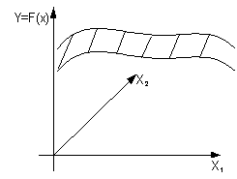
Рис. 3.1. Поверхность отклика

Если исследуется влияние на Y лишь одного фактора Х₁, то нахождение функции отклика - достаточно простая задача. Задавшись несколькими значениями этого фактора, в результате опытов получаем соответствующие значения Y и график Y =F(X) (рис. 3.2).
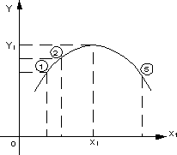
Рис. 3.2. Построение функции отклика одной переменной по опытным данным

По его виду можно подобрать математическое выражение функции отклика. Если мы не уверены, что опыты хорошо воспроизводятся, то обычно опыты повторяют несколько раз и получают зависимость с учетом разброса опытных данных.
Если факторов два, то необходимо провести опыты при разных соотношениях этих факторов. Полученную функцию отклика в 3^{х}-мерном пространстве (рис. 1) можно анализировать, проводя ряд сечений с фиксированными значениями одного из факторов (рис.3.3). Вычлененные графики сечений можно аппроксимировать совокупностью математических выражений.
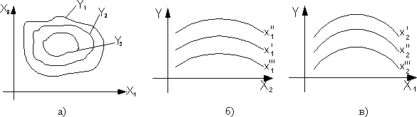
Рис. 3.3. Сечения поверхности отклика при фиксированных откликах (а) и переменных (б,в)

При трех и более факторах задача становится практически неразрешимой. Если и будут найдены решения, то использовать совокупность выражений достаточно трудно, а часто и не реально.
Например, пусть необходимо исследовать влияние U, f и R^{r} на М_{п} и P₂ асинхронного двигателя (АД) (рис.3.4).
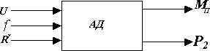
Рис. 3.4. Исследование влияния U, f и R^{r} на М_{п} и P₂ АД

Если в диапазоне изменения каждого фактора взять хотя бы по пять точек

то для того чтобы выполнить опыты при всех возможных сочетаниях значений факторов (их три) необходимо выполнить 5³=125 опытов и сформировать по 5²=25 кривых для каждой из двух функций отклика. Если мы хотим хотя бы продублировать опыты чтобы снизить погрешность, то число опытов пропорционально возрастает, поэтому произвольное выполнение опытов при числе факторов более двух и использование их результатов - практически нереально.

Разложение функции отклика в степенной ряд, кодирование факторов
Если заранее не известно аналитическое выражение функции отклика, то можно рассматривать не саму функцию, а ее разложение, например в степенной ряд в виде полинома

Y=В₀ + B₁Х₁ + … + B_{n}Х_{n} + В₁₂Х₁Х₂ + … В_{nn-1}Х_{n}Х_{n-1} + В₁₁Х₁² + … + В_{nn}X_{n}² +….

Разложение в степенной ряд функции возможно в том случае, если сама функция является непрерывной и гладкой. На практике обычно ограничиваются числом членов степенного ряда и аппроксимируют функцию полиномом некоторой степени.
Факторы могут иметь разные размерности (А, В, Вт, об/мин) и резко отличаться количественно. В теории планирования эксперимента используют кодирование факторов.
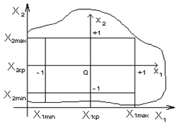
Рис. 5. Пространство кодированных факторов

Эта операция заключается в выборе нового масштаба для кодированных факторов (рис. 5), причем такого, чтобы минимальное значение кодированных факторов соответствовало “-1”, а максимальное значение “+1”, а также в переносе начала координат в точку с координатами Х_{1ср}, Х_{2ср}, …, Х_{nср}
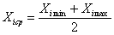.
Текущее значение кодированного фактора
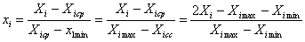,
где Х_{i} – именованное (абсолютное) значение фактора; x_{i} – кодированное значение фактора; X_{icp} -X_{imin} =X_{imax}-X_{icp} - интервал варьирования фактора.
Граница совместимости факторов указана на рис. 5 в виде кривой линии.
Если фактор изменяется дискретно, например он является качественным, то каждому уровню этого кодированного фактора присваиваются числа в диапазоне от +1 до –1. Так при двух уровнях это +1 и –1, при трех уровнях +1, 0, -1 и т.д.
Функция отклика может быть выражена через кодированные факторы Y=f(x₁,…, х_{n}) и записана в полиномиальном виде
Y=b₀+b₁х₁+b₂х₂+…+b_{n}х_{n}+b₁₂х₁х₂+…+b_{nn-1}х_{n-1}х_{n}+b₁₁х₁²+ …+b_{nn}х_{n}²+….
Очевидно, что , но
Y=F(X₁,…, X_{i},…, X_{n}) = f(x₁,… x_{i},…, х_{n}).
Для полинома, записанного в кодированных факторах, степень влияния факторов или их сочетаний на функцию отклика определяется величиной их коэффициента b_{i}. Для полинома в именованных факторах величина коэффициента В_{i} еще не говорит однозначно о степени влияния этого фактора или их сочетаний на функцию отклика.
Степенной вид полинома может быть записан в более компактной форме
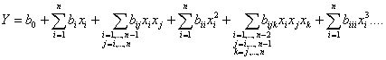.
При определении общего числа членов степенного ряда количество парных сочетаний для n факторов в полиноме, тройных сочетаний, i-ных сочетаний при n>i находится по соотношению
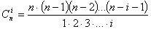.
Например, для набора четырех чисел (n=4) - 1, 2, 3, 4 число тройных сочетаний составляет
Если считать, что существует фактор х₀ всегда равный 1, то
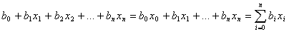.
Если дополнительно все двойные, тройные и т.д. сочетания факторов, а также квадраты факторов и все соответствующие им коэффициенты обозначить через х_{i} и b_{i}, для i=n+1, …, m, то степенной ряд можно записать в виде
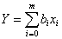.
Здесь m+1 общее число рассматриваемых членов степенного ряда.
Для линейного полинома с учетом всех возможных сочетаний факторов
.
Полный квадратичный полином выглядит следующим образом:
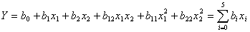,
где х₀=1, х₃=х₁х₂, х₄=х₁², х₅=х₂², b₃=b₁₂, b₄=b₁₁, b₅=b₂₂.

